**Издание Великосельской средней школы**

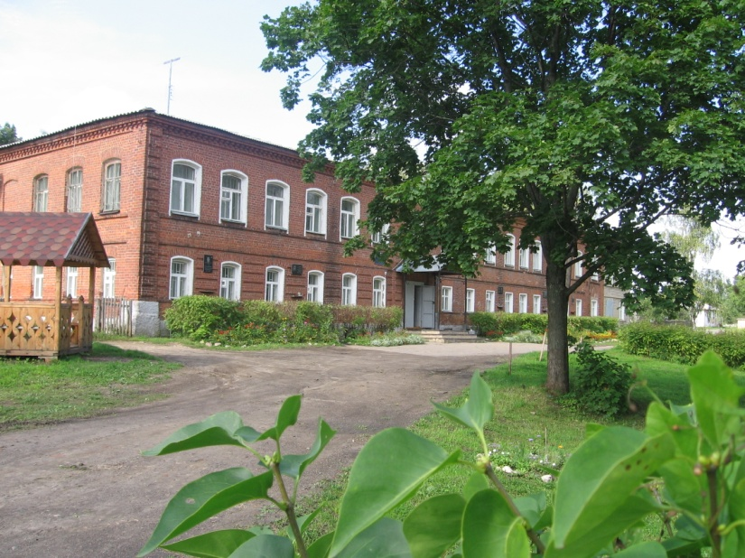

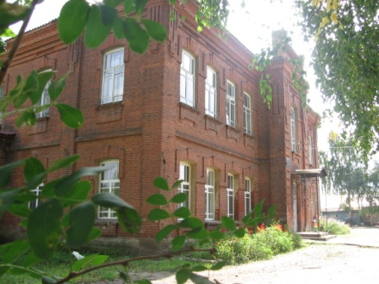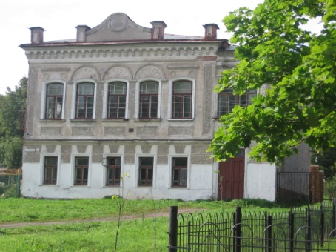

**В ритме праздника**

**Лучшая в мире профессия**

Эти замечательные слова мы адресуем всем учителям.

5 октября мы отмечали наш общий праздник – День учителя. Общий он потому, что и мы, ученики, и наши учителя всегда вместе.

Ранним утром 6 октября в Великосельскую школу спешили по-особенному нарядные ученики, по-взрослому серьезные старшеклассники. Ведь в этот день в школе именно они были в роли учителей.

Традиция проводить дни самоуправления в школе уже давняя. Каждый из ребят 9-11 классов может ощутить на себе всю важность и ответственность профессии учителя, должности завуча и директора школы. Возможно, поэтому в нашей школе так много учителей – выпускников Великосельской школы.

Концерт мы подготовили в нетрадиционном стиле, он прошёл под девизом "Посмеёмся вместе!" Было много сюрпризов, игр и, конечно, смеха. Как всем известно, смех продлевает жизнь, вот мы и зарядили наших учителей позитивом. Красивая притча об учителе, сценка из жизни школьников каменного века, мелодичные песни в исполнении ребят разных классов, родителей – это лишь неполный праздничный букет поздравлений, которые были посвящены людям лучшей в мире профессии.

А старшеклассники снова ждут того дня, когда они смогут испробовать свои силы и поучиться самостоятельности и ответственности.

*Савасина Полина*

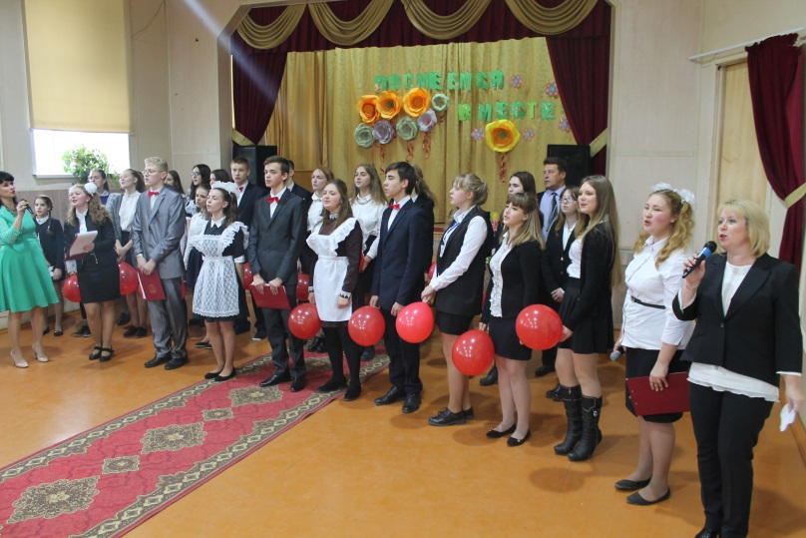



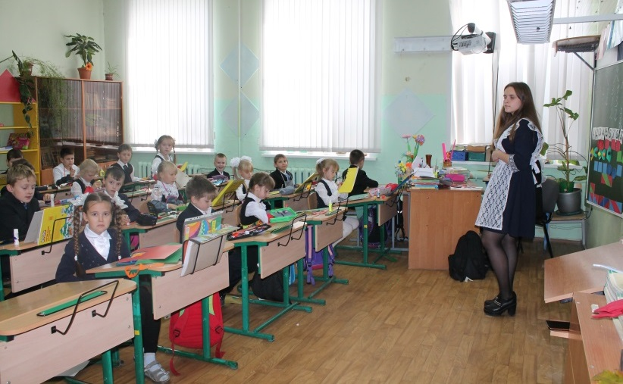

**Шаги к успеху**

**Покорение столицы**

Редко ученикам сельских школ удается побеждать во всевозможных областных конкурсах, например таких, как «Юннат». Есть такой стереотип, что если ты из села или деревни, вряд ли чего-то ты добьешься. Готов поспорить, что это не так, тем более с этим конкурсом, в котором предмет конкуренции – это знание садоводства и огородничества.

В октябре ребята со всей нашей необъятной страны поехали в столицу защищать свои школы на финал Всероссийского конкурса «Юннат», в том числе и я, как победитель областного этапа прошлого года.

Из Ярославской области нас было четверо, группа небольшая, но сколько таких групп по стране! Не знаю как для других, но для меня жизнь в Москве показалась невероятно сложной, особенно поездки на метро. Теперь-то я поражаюсь на знатоков ветвей московского метрополитена, это невозможно запомнить, не то что разобраться и не потеряться! Студенческая жизнь среди незнакомых людей в гостинице без кафе – большая проблема для впервые приехавших сюда. Ладно, найти Макдональдс мы смогли, но кафе, расположенное в одном из пяти корпусов другой гостиницы, с великим усердием. Понятно, что без денег в столице делать нечего, цены московских магазинов, по сравнению с нашими, выше гор Кавказа. Мы посетили «Дисконт», крупнейший бутик Москвы. По этому полукруглому зданию можно ходить вечно.

Самым классным местом в Москве я считаю Воробьевы горы: находясь там и глядя вдаль, ты видишь комплекс Москва-Сити и Лужники, а сзади через дорогу – МГУ и чудеснейший парк при нем. Академия имени Тимирязева, которую мы тоже посетили, привлекла меня дружелюбием своих сотрудников и перспективами обучения студентов; молодые люди со всего мира приезжают сюда учиться!

Сам конкурс проходил в главном здании. Шикарная выставка, форумы, церемония приветствия и, конечно же, само выступление и награждение – все это мы прошли там. Сразу хочу сказать, что обстановка в кабинетах здания была очень простая: участники с радостью помогали друг другу, судьи не только слушали и оценивали работы, но и общались с самими ребятами, помогали им в решении некоторых вопросов о будущих планах. В общем, все прошло на высшем уровне, как нельзя лучше!

По результатам выступления я занял шестое место, что очень даже неплохо. Я слушал множество работ и нашел для себя интересную информацию, опираясь на которую, возможно, смогу выступить здесь ещё раз.

*Корелин Егор*

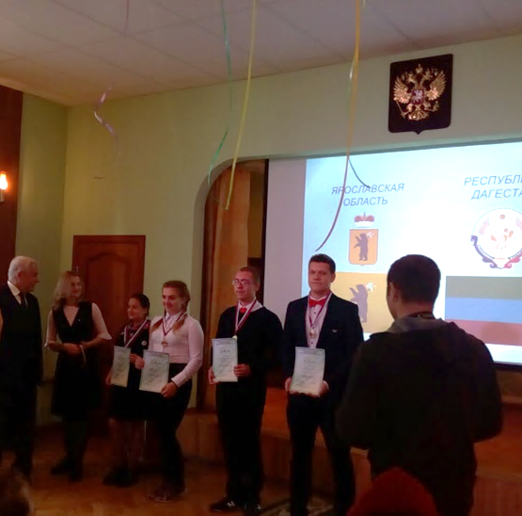

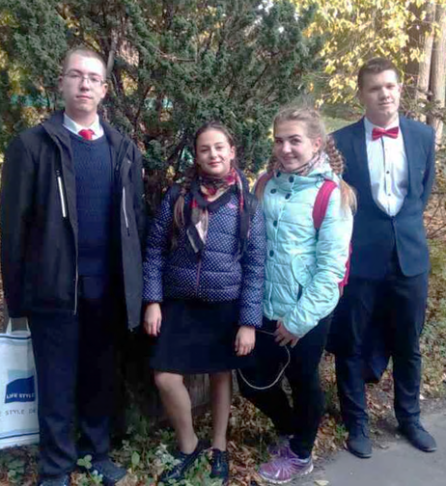

**Жизнь замечательных детей**

**На старте юбилейного года**

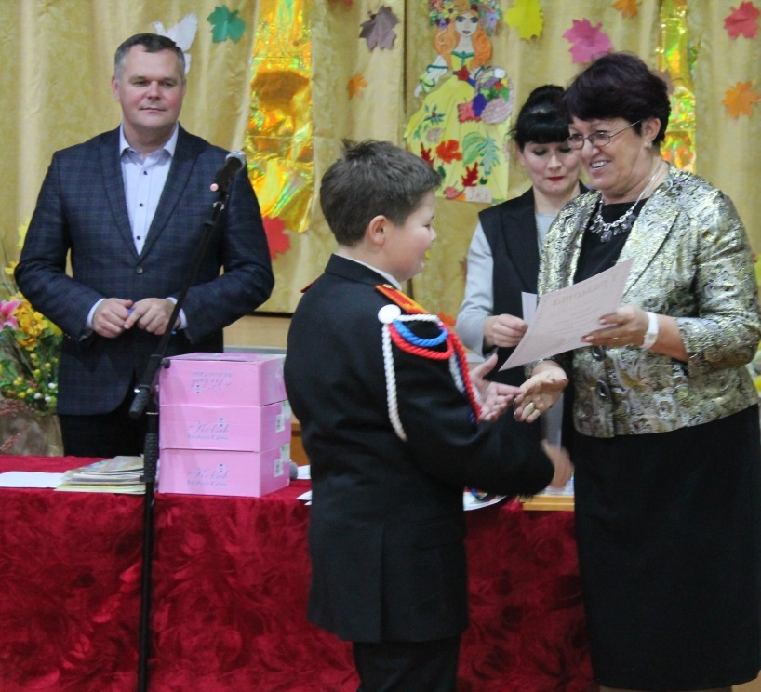

Первая четверть учебного года сразу же вовлекла и ребят, и учителей в активную, насыщенную учебными делами и множеством разнообразных конкурсов, школьных предметных олимпиад и мероприятий. В сентябре мы еще успевали ездить на картошку, на протяжении почти целой четверти проходили школьные олимпиады, были проведены две предметные недели: естественных наук и иностранного языка, ребята с 6 по 11 класс приняли участие в чемпионате по баскетболу, в котором 1 место завоевало несколько команд: 8а (мальчики), 6а (девочки), 11 (девочки), 10 класс (сборная).

Осень – это и время подведения итогов работы на пришкольном участке. Так по результатам муниципального этапа областного смотра-конкурса «Наш любимый школьный двор» мы были отмечены дипломами второй степени сразу в двух номинациях: «Учебно-опытный участок сельской образовательной организации» и «Комплексный подход к озеленению территории сельской образовательной организации». А в областном этапе этого же конкурса школа была отмечена дипломами третьей степени.

Учащиеся нашей школы Мазилова Алина, Корелин Егор и Кузьмина Катя участвовали в областном конкурсе «Юннат», где работа Алины в номинации «Овощеводство» была удостоена диплома 3 степени. Кроме того, Егор Корелин в этом году стал участником финала Всероссийского конкурса «Юннат».

Многие ребята участвовали в различных конкурсах, интернет-олимпиадах и проектах. Несколько команд школьников из 7а и 9а в течение первой четверти проходили непростые этапы Интернет-марафона «Наука будущего». Марафон еще не закончен, впереди ребят ждет еще один тур – биологический. Команда ребят 9а в составе 10 человек стала участником Интернет-игры, посвященной 50-летию Золотого кольца, где им также нужно было пройти 2 этапа: онлайн-викторину и творческое задание. По итогам онлайн-игры команда завоевала 2 место.

На линейке по итогам 1 четверти были подведены итоги по разным номинациям: «Ах, ты, милая картошка!» (1 место – 9а), «Самый дисциплинированный класс» (1 место разделили 10 и 9а), «Лучшие дневники» (8а), «Дежурство по классу» (5а и 9а), «Дежурство по школе» (7а). По результатам смотра-конкурса классных уголков лучшими стали классные уголки 7а, 9а, 10, 6в7б и 5бв классов. Как всегда самые активные классы были награждены пирогами: это 4а, 7а и 9а классы.

Впереди вторая четверть, где всех нас снова ждут труды – весомые и важные. Продолжится подготовка к юбилею школы, в ходе которой каждому классу отведена своя роль. Будет и любимый праздник – встреча Нового года. А пока гуляйте на свежем воздухе, играйте с друзьями, совершайте интересные поездки, читайте побольше книг, набирайтесь сил.

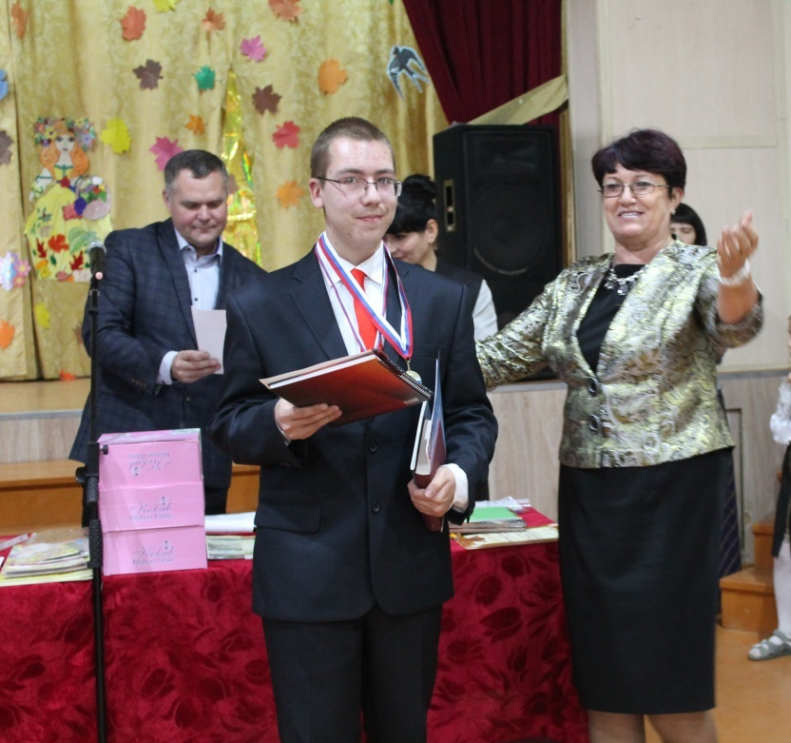

**Жизнь замечательных детей**

**Новая спортивная традиция**

У нашей школы очень много традиций: различные концерты, участие в Великосельской ярмарке, турниры по мини-футболу, спортивные праздники, экскурсии и многое другое.

А в этом году мы предложили организовать баскетбольные турниры. Эти соревнования в первый раз прошли в середине октября. В них приняли участие ребята с 5 по 11 класс. На первый взгляд, баскетбол - это просто беготня с мячом, цель которой забросить мяч в висящее на стене кольцо. Все просто. Но наши спортсмены так не считают. Они привыкли делать все качественно и выполнять поставленные задачи. Если этого не делать, хорошая игра вряд ли получится. Попробуй попади в кольцо, когда на тебя давят соперники. Без помощи надежных товарищей тут не справиться.

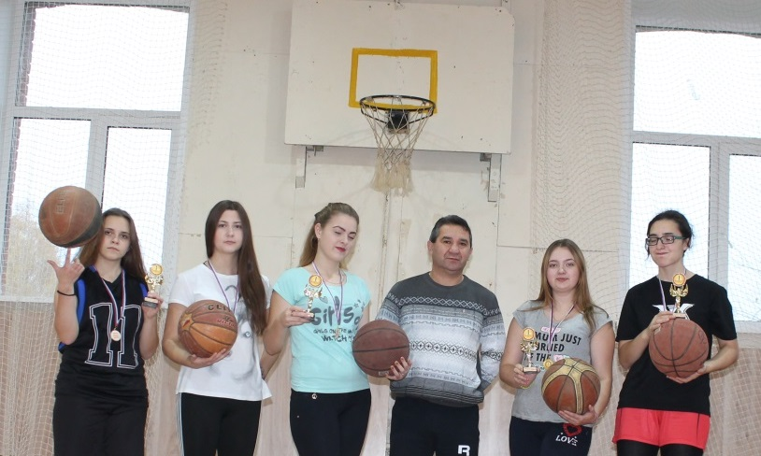

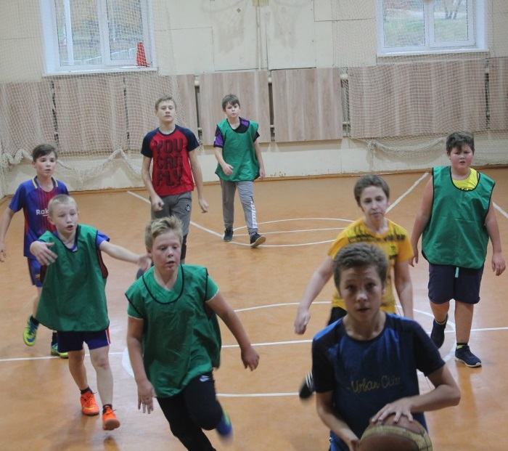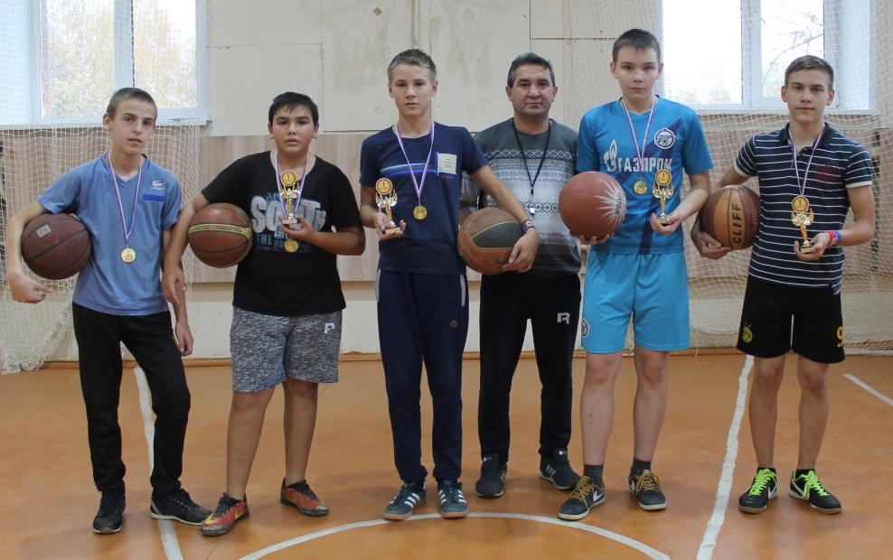

Над выпуском работали:

Ильичёва Елена Валерьевна, Сидорович Светлана Николаевна, Морозкова Марина Валерьевна,

Кухина Вероника, Ершова Марина, Фролова Полина, Жеглова Мария, Корелин Егор, Савасина Полина, Бадиль Дмитрий

Адрес редакции: 152250, с. Великое, ул. Некрасовская, д. 1.Тел. 8-(48534)38144, [www.velikoeschool.ru](http://www.velikoeschool.ru)

E-mail: velikoeschool@rambler.ru.

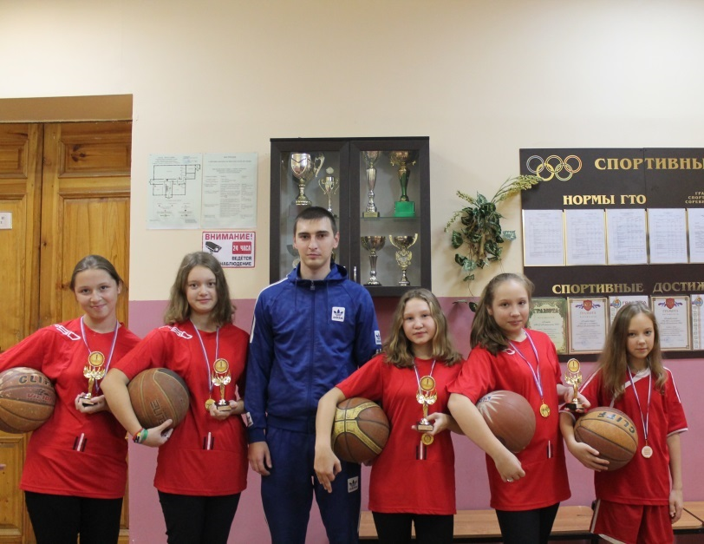

Баскетбольный турнир в нашей школе удался. Ребята все силы вложили в игру. Было множество красиво забитых голов. Болельщики громко поддерживали свои команды. А главное - все с пользой провели время, укрепили свое здоровье и получили частичку радости за свою команду.

Мы надеемся, что проведение таких соревнований станет еще одной традицией нашей школы и будет регулярным в течение учебного года. Также планируется проведение волейбольных турниров, в которых каждый сможет принять участие.

*Жеглова Мария*

**В ритме праздника**

**Вместе взрослые и дети**

Праздник "Осенний бал" ежегодно проходит в нашей школе. В этом году тему праздника связали с наступающим юбилеем школы, поэтому и название подобрали соответствующее – "Юбилейный переполох".

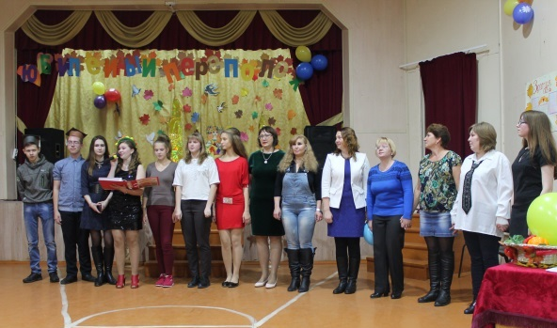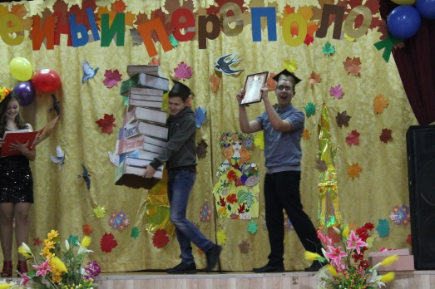

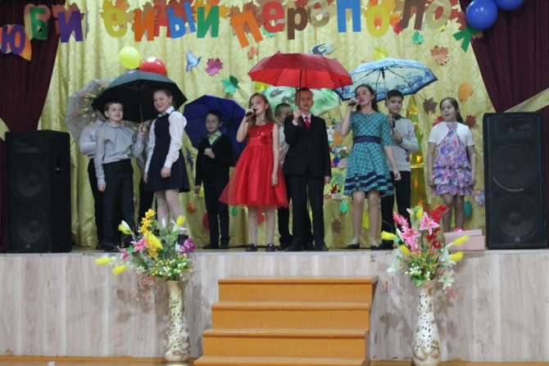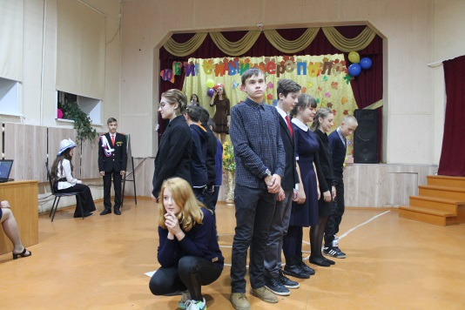

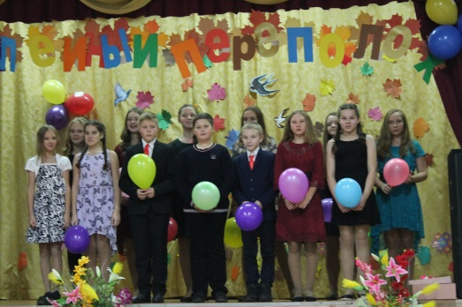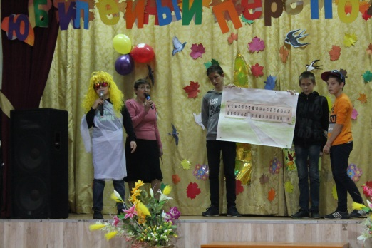

В финале праздника, пока жюри оценивало шляпы и конкурсные номера, был конкурс со зрителями и, конечно же, шляпками; участников поддерживали бурными овациями. У всех было замечательное настроение, а после такого праздника, думаю, оно сохранится на протяжении всех каникул.

*Савасина Полина*

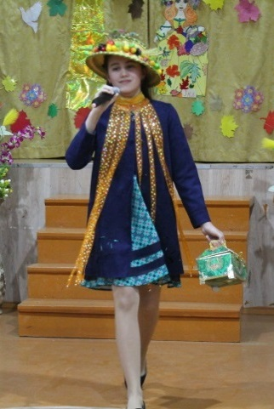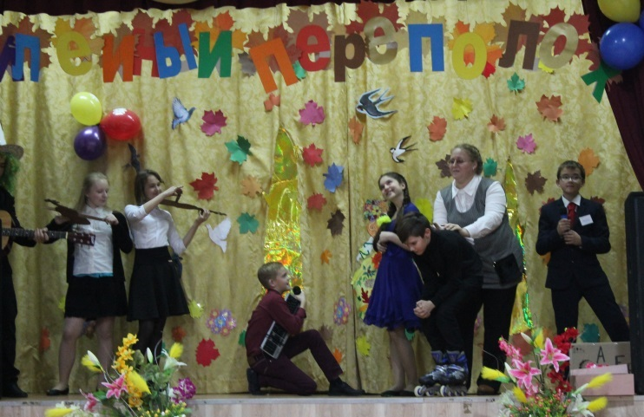

***в***

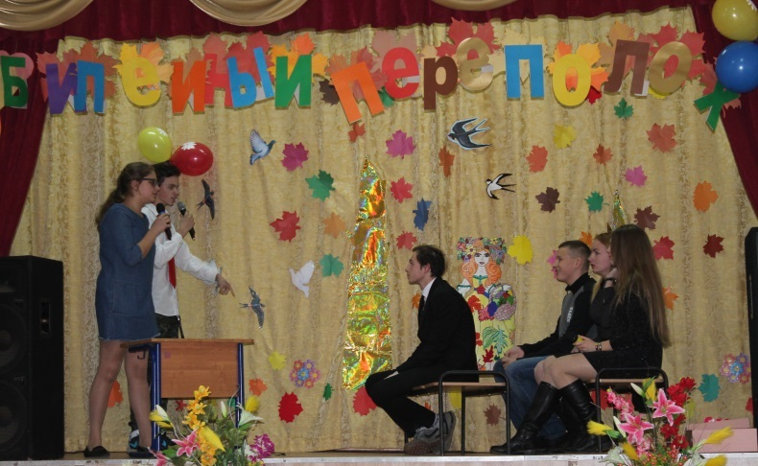

Фантазии учащихся не было предела, и членам жюри было трудно оценить представленные номера. Это были и песни, и сценки, в том числе музыкальные. Также проходил конкурс шляп, они были представлены на самые разные темы: осенние шляпы, украшенные ярким богатством царицы Осени, шляпы шахматного и карточного королей. Было очень интересно наблюдать за конкурсантами и реакцией жюри. Ведущие задавали конкурсантам интересные вопросы о знаменитых людях и шляпах, которые они носили.

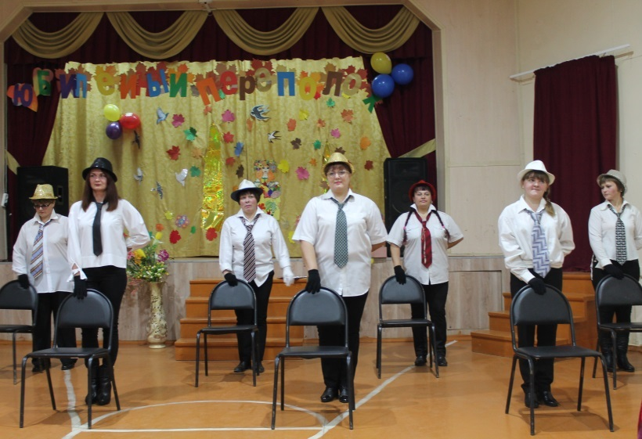

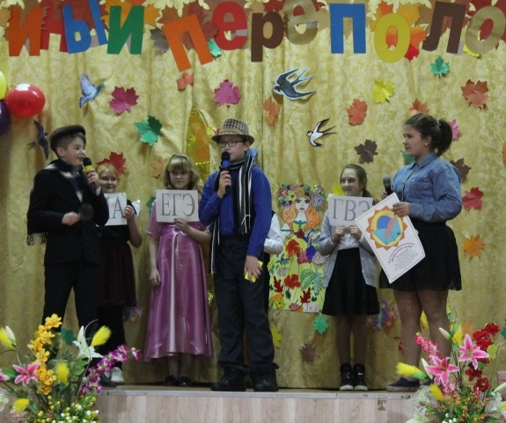

**Творческая страничка**

**Роза жизни**

- Да ведь это же Роза жизни! – воскликнул Никита. – Я о ней читал в папиной книге. Папа, скорей иди сюда!

Аркадий Павлович подошел к ребятам и, увидев цветок, пришел в восторг:

- Я думал, они исчезли еще в 21 веке. А она растет здесь! Эх, если б знать это раньше! Ведь она обладает удивительным свойством очищать воздух и землю, где растет. Надо посмотреть, нет ли здесь еще таких роз.

Ребята отправились на поиски спасительного цветка и нашли на других склонах горы еще с десяток таких же роз. Решено было несколько цветков аккуратно выкопать и взять с собой. Также ребята набрали сухих семян с растений горы, чтобы посадить их, когда вернутся.

Самолет ждал на прежнем месте. Полет обратно казался долгим, всем так хотелось быстрее вернуться, чтобы увидеть свой город. Когда самолет приземлился, ребята и Аркадий Павлович увидели, что люди работали, собирая вручную мусор на улицах, и грузили его в машины. Трактора убирали огромные мусорные кучи и вывозили их на специальные полигоны, где мусор уже сортировали и перерабатывали.

Аркадий Павлович и ребята посадили привезенные с Горы Света розы в разных частях города и посеяли семена растений.

Весной Розы жизни дали молодые побеги, на которых появились потом нежные белые бутоны с золотистой каймой. Семена проросли, и из тоненьких росточков появились зеленые стебельки. Воздух в городе постепенно стал наполняться ароматом цветущих роз, желто-серая изморось прекратилась, и люди впервые за много лет смогли увидеть голубое небо с плывущими по нему пушистыми белыми облаками.

*Мамаева Мария*

Продолжение…

Скучные будни превратились для ребят в дни кипучей работы по распечатыванию объявлений, расклеиванию их на дверях домов, столбах, хотя по улицам было ходить небезопасно. Потоки грязной мути неслись по улицам, затягивая в воронки все, что попадалось на пути.

И вот прошла неделя. Настала встреча. Людей на площади было много. Первым выступал Аркадий Павлович, а за ним ребята.

- Итак, - говорили они, - мы понимаем, что оторвали вас от важных дел, но все-таки самым важным делом для всех нас сейчас является помощь нашему городу, нашей стране, нашей планете. Мы знаем: будет нелегко, но мы справимся и очистим Землю. Помогите. Вас просим даже не мы, а леса, поля, горы, озера, реки, наши улицы, словом, Природа. Помогите природе, и природа поможет вам.

Толпа согласно загудела. Аркадий Павлович подозвал к себе ребят и сказал:

- Завтра утром мы вылетаем в горы на священную землю, которую еще не охватила катастрофа. Там мы найдем растения, которые можно будет взять с собой и посадить, чтобы постепенно восстановить исчезающую флору.

Все разошлись. Ночью никто из ребят не спал, все думали о предстоящем путешествии. На рассвете они уже летели в горы. Через несколько часов самолет приземлился на небольшой площадке, со всех сторон окруженной горами. Впереди был еще долгий путь до горы с красивым названием Гора Света. Шли долго, карабкаясь по уступам скал. Наконец вдалеке показалась какая-то зеленая верхушка горы. Аркадий Павлович облегченно вздохнул:

- Слава богу, вот и гора. Видите, она зеленая! Значит, все будет в порядке. А сейчас ложимся спать. Завтра мы будем там.

Утром все отправились снова в путь. Когда путешественники подошли к Горе Света, они поразились увиденному: пышная растительность покрывала все склоны этой горы.

- Словно мы в другом мире! – восхитилась Ирочка и упала на мягкий зеленый ковер травы.

Ребята решили обойти гору со всех сторон. Внезапно Ксюша остановилась.

- Стойте, - сказала она, - идите сюда. Ребята подошли ближе и все разом ахнули. Перед ними стояла белая с золотистыми краями роза.

